基于HID类的USB人机接口设计
作者：北京交通大学 涂晓强 周洪利 来源：本站原创 点击数：235 更新时间：2007-11-27

您可以添加到网摘 让更多人关注此文章：
目前市场上USB设备的种类繁多，但是这些设备会有一些共同的特性，根据这些特性可以把USB设备划分为不同的类，如显示设备、通信设备、音频设备、大容量存储设备、人机接口设备（HID）。这里介绍如何实现HID类设备，以及如何在应用程序中对HID类设备进行访问。从Windows98操作系统开始，为HID类设备提供了通用的驱动程序，所以只要按照HID设备类的规范编写设备的固件程序，就能够让Windows系统自动识别设备，省去了复杂的驱动程序编写过程。
1 HID协议简介
人机接口设备（HID）主要是指一些人与计算机进行交互的设备，如键盘、鼠标、游戏杆等；但是HID设备不一定非要是这些人机交互设备，只要符合HID设备级定义规范要求的都可以认为是HID设备。HID设备有以下主要特点：
① 交换的数据存储在报告的结构内，设备必须支持HID报告格式。
② 每笔事务可以携带小量或中量的数据。低速设备每笔事务最大为8字节，全速设备每笔最大为64字节，高速设备最大为1 024字节；
③ 有最大传输速度的限制。低速设备最快10 ms一笔事务，最高速度为800 B/s；全速设备最快1 ms一笔事务，最高速度为64 KB/s；高速设备最快125 μs一笔事务，最高速度为24.576 MB/s。
④ 没有传输速度的保证。
当插入USB设备后，主机会向设备请求各种描述符来识别设备。为了把一个设备识别为HID类别，设备在定义描述符的时候必须遵守HID规范。图1显示了HID各种描述符之间的关系。事实上，每个设备可以有多个接口描述符来实现多接口设备，而且每个接口描述符下应该有多个端点描述符。
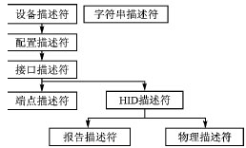
图1 HID各种描述符之间的关系
从图1中可以看出，除了USB标准定义的一些描述符外，HID设备还必须定义HID描述符。另外设备和主机的通信是通过报告的形式来实现的，所以还必须定义报告描述符；而物理描述符不是必需的。还有就是HID描述符是关联于接口（而不是端点）的，所以设备不需要为每个端点都提供一个HID描述符。
USB设备有4种传输方式与主机进行通信： 控制方式、中断方式、批量方式和同步方式。每种方式都有它的应用领域。HID只支持控制和中断传输方式。如图2所示，HID设备必须要有默认的控制管道和一个中断输入端点；中断输出端点是可选的。

图2 HID类设备使用控制和中断传输方式
中断输出传输是USB1.1规范才有的内容，且必须获得Windows系统的支持。从Windows98 SE版本开始才支持中断输出传输方式，所以如果需要中断输出传输方式的设备应该选择相应的操作系统。表1列出了传输类型和相关情况。
表1 HID类设备支持的传输方式传输
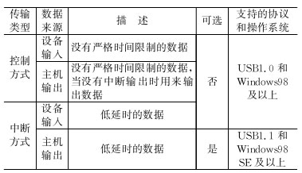
USB协议定义了11种请求命令，通过这些请求来获得设备的信息及对设备进行设置。HID类设备除了要支持这11种标准的请求外，还要实现以下6种特定请求：
① Get_Report——主机用控制传输从设备接收数据，所有HID类设备都要支持这个请求；
② Set_Report——设备用控制传输接收主机的数据，设备可以不支持此请求；
③ Get_Idle——主机读取设备当前的空闲速率，设备可以不支持此请求；
④ Set_Idle——设置闲置状态，设备可不支持此请求；
⑤ Get_Protocol——主机获得设备的当前活动是引导协议还是报告协议；
⑥ Set_Protocol——在引导协议和报告协议间切换，设备如果支持系统引导（如键盘和鼠标），就必须支持Get_Protocol和Set_Protocol请求。
2 HID接口固件设计与实现
该设备采用C8051F120微控制器和PDIUSBD12芯片来实现，如图3所示。
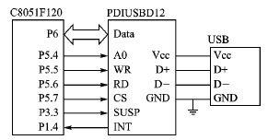
图3 HID系统结构框图
因为PDIUSBD12的主端点（Endpoint2）具有64字节的双缓冲，能够提供比较高的速度，所以在端点描述符里把它配置为中断传输方式，而Endpoint1没有使用。PDIUSBD12通过中断触发CPU来响应主机的各种请求。
此系统采用的USB协议版本是1.1，所以能够支持中断输出传输。为了让主机把设备识别为HID类别，定义设备接口描述符时类别这一字段的值必须设置为0x03（HID类别），这样主机就会继续请求获得设备的HID描述符和报告描述符。在主机Get_Descriptor请求中，当值字段的高位字节为0x21时，表示主机要求获得HID描述符；当值字段高字节为0x22时，就是主机要求获得报告描述符。对于报告描述符，可以参考HID Usage Tables规范。HID Descriptor Tool工具可以帮助建立和测试编写的报告描述符。这里定义了一个输入和输出64字节数据的报告描述符。
code unsigned char szReport[] = {
0x06,0xA0,0xFF,//用法页(FFA0h, vendor defined)
0x09, 0x01,//用法(vendor defined)
0xA1, 0x01,//集合(Application)
0x09, 0x02 ,//用法(vendor defined)
0xA1, 0x00,//集合(Physical)
0x06,0xA1,0xFF,//用法页(vendor defined)
//输入报告
0x09, 0x03 ,//用法(vendor defined)
0x09, 0x04,//用法(vendor defined)
0x15, 0x80,//逻辑最小值(0x80 or -128)
0x25, 0x7F,//逻辑最大值(0x7F or 127)
0x35, 0x00,//物理最小值(0)
0x45,0xFF,//物理最大值(255)
0x75, 0x08,//报告长度Report size (8位)
0x95, 0x40,//报告数值(64 fields)
0x81, 0x02,//输入(data, variable, absolute)
//输出报告
0x09, 0x05,//用法(vendor defined)
0x09, 0x06,//用法(vendor defined)
0x15, 0x80,//逻辑最小值(0x80 or -128)
0x25, 0x7F,//逻辑最大值(0x7F or 127)
0x35, 0x00,//物理最小值(0)
0x45,0xFF,//物理最大值(255)
0x75,0x08,//报告长度(8位)
0x95, 0x40,//报告数值(64 fields)
0x91, 0x02,//输出(data, variable, absolute)
0xC0,//集合结束(Physical)
0xC0//集合结束(Application)
};
这样，后面数据的输入和输出都必须满足报告的格式才能够进行传输。
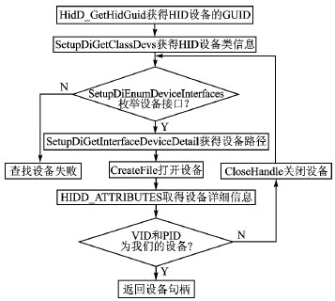
图4 应用程序枚举HID设备流程
3 应用程序设计实现
Windows为应用程序访问HID设备提供了强大的支持，有一整套对HID设备进行访问的API。应用程序要访问设备就必须先枚举到设备，图4为应用程序枚举HID设备流程。
枚举成功后根据返回的设备句柄，就可以用ReadFile和WriteFile来读写设备的数据了。这里采用异步方式来读写数据，这样不会发生读写时阻塞，提高了程序的效率。以下是异步方式读写设备的要点：
① 为了实现异步访问设备，在CreateFile打开设备时必须使用FILE_FLAG_OVERLAPPED标志。
② 打开设备成功后，使用CreateThread建立1个读设备线程。
③ 在这个线程中首先建立1个OVERLAPPED结构，并用CreateEvent函数初始化它的hEvent成员，这样就创建了1个事件对象。
④ 调用ReadFile函数，并传入这个结构。
⑤ 调用ReadFile后会立即返回，必须调用GetLastError获得出错码。 如果为ERROR_IO_PENDING， 说明此操作是在等待完成的；否则，说明调用出错。
⑥ 调用WaitForSingleObject等待hEvent事件的通知，并使此线程进入休眠状态。如果有数据发送到主机，读线程就会被激活。
WriteFile的使用也同样要求异步操作，与ReadFile的使用差不多。
这里要注意的是，在每次读写数据前都要先接收和发送1字节的PID标志，所以每次读写数据的时候都要多一个字节。比如，这里每次读写的是64字节数据，但是在这64字节之前必须放1字节的PID数据，所以是65字节。一般这个字节的值为0。
4 小结
充分利用PDIUSBD12主端口的双缓冲特性后，测试设备与PC间传输速度能达到8 KB/s以上，对于一些传输数据量不大，速度要求不高，而又必须在短时间内做出响应的场合基本能够满足要求。在此基础上只要生成不同的报告描述符，就能开发出各种不同的嵌入式设备；而且这样的设备无需驱动，在插入PC后就能立刻开始工作，省去了安装驱动程序的过程，方便使用。

